Bogotá D.C., julio 26 de 2023

Doctor
JAIME LUIS LACOUTURE PEÑALOZA
Secretario General
Cámara de Representantes
Congreso de la República

Asunto: Radicación del Proyecto de Ley “Por medio de la cual se reconoce al Río Caquetá, su cuenca y afluentes como sujeto de derechos, se establecen medidas para su protección y conservación, y se dictan otras disposiciones”.

Respetado Doctor:
En cumplimiento de mi deber constitucional y legal, actuando en consecuencia con lo establecido por las disposiciones de los artículos 139 y 140 de la Ley 5ª de 1992, y en mi calidad de Congresista de la República de Colombia, me permito radicar ante su despacho el presente Proyecto de Ley para darle el trámite pertinente ante la Cámara de Representantes.
Cordialmente,

HÉCTOR MAURICIO CUELLAR PINZÓN
Representante a la Cámara por Caquetá
Partido Conservador

PROYECTO DE LEY No. _____ DE 2023
“POR MEDIO DEL CUAL SE RECONOCE AL RÍO CAQUETÁ, SU CUENCA Y AFLUENTES COMO SUJETO DE DERECHOS Y SE DICTAN OTRAS DISPOSICIONES.”

EL CONGRESO DE LA REPÚBLICA DE COLOMBIA
DECRETA

Artículo 1º. Objeto. La presente ley tiene por objeto reconocer al Río Caquetá, su cuenca y afluentes, como entidad sujeto de derechos, con el fin de garantizar su protección, conservación, mantenimiento y restauración. Estas responsabilidades recaerán en el Estado, las comunidades étnicas y campesinas que habitan en la zona de influencia.
Artículo 2°. Reconocimiento. Reconózcase al Río Caquetá, su cuenca y afluentes como entidad sujeto de derechos para su protección, conservación, mantenimiento y restauración; a cargo del Estado, las comunidades étnicas y campesinas que habitan en la zona de influencia.
Artículo 3º. Representantes legales. El Gobierno Nacional a través del Ministerio de Ambiente y Desarrollo Sostenible o quien haga sus veces, junto a las comunidades étnicas y campesinas que habitan la zona de influencia del Río Caquetá, designarán cada uno un (1) representante, para que en conjunto la representación legal del Río Caquetá se encuentre en cabeza de los tres (3) delegados, quienes se encargarán de ejercer la tutela, cuidado y garantía de los derechos del Río.
Parágrafo 1. Los representantes a que hace referencia el presente artículo serán elegidos dentro de los seis (6) meses siguientes a la entrada en vigencia de la presente Ley, por un período de cuatro (4) años, y podrán ser reelegidos por una única vez por un (1) periodo igual al inicial.
Parágrafo 2. El Representante Legal del Gobierno Nacional será designado por el Ministerio de Ambiente y Desarrollo Sostenible.
Parágrafo 3. El procedimiento de elección de los Representantes Legales de las comunidades étnicas y campesinas que habitan la zona de afluencia del Río Caquetá, se realizará de conformidad con el reglamento que expida y socialice el Gobierno Nacional para tal fin dentro de los tres (3) meses siguientes a la expedición de la presente ley, con las comunidades étnicas y campesinas que habitan la zona de influencia del Río Caquetá.
Artículo 4º. Comisión de guardianes del Río Caquetá. El Misterio de Ambiente y Desarrollo Sostenible, y los Representantes Legales del Río Caquetá, dentro de los dos (2) meses siguientes a su elección y designación, crearán la Comisión de Guardianes del Río Caquetá, la cual estará conformada obligatoriamente por la Corporación para el Desarrollo Sostenible del Sur de la Amazonía (Corpoamazonía) y delegados de las Gobernaciones de Caquetá, Putumayo y Amazonas, quienes deben participar y cooperar de forma activa en la Comisión.
La Comisión también deberá estar conformada por todas las entidades públicas y privadas ubicadas en la zona de influencia, universidades (regionales y nacionales), centros académicos y de investigación en recursos naturales y organizaciones ambientales (nacionales e internacionales), comunitarias y de la sociedad civil que deseen vincularse al proyecto de protección del Río Caquetá, su cuenca y afluentes.
Parágrafo 1. Los Representantes Legales del Río Caquetá, con el asesoramiento del Ministerio de Ambiente y Desarrollo Sostenible, y Corpoamazonía, definirán el reglamento para la conformación de la Comisión de Guardianes en un plazo no mayor a los dos (2) meses después de entrar en vigencia la presente Ley.
Parágrafo 2. La Comisión de Guardianes del Río Caquetá realizará el seguimiento y evaluación al cumplimiento de lo fallado en la Sentencia emitida el 4 de agosto de 2022 por el Honorable Tribunal Administrativo de Cundinamarca, con número de expediente 250002337000201701029-02, Magistrado ponente Oscar Armando Dimaté Cárdenas, especialmente lo referido a la “Estrategia para la prevención, control y corrección del manejo de actividades mineras en la cuenca del río Caquetá”.
Artículo 5º. Plan de protección. La Comisión de Guardianes del Río Caquetá, conformada por los Representantes Legales y el equipo asesor designado por el Ministerio de Ambiente de Desarrollo Sostenible, elaborará un Plan de Protección del Río Caquetá, su cuenca y afluentes, que incluirá medidas para la descontaminación, conservación y protección de las aguas y los territorios ribereños, la recuperación de los ecosistemas, la reforestación de zonas afectadas por minería legal e ilegal, así como la prevención de daños adicionales en la región. Este Plan debe contener medidas de corto, mediano y largo plazo.
Parágrafo 1. El Plan de Protección se elaborará en un plazo máximo de doce (12) meses, a partir de la conformación de la Comisión de Guardianes del artículo anterior, en concordancia con el Plan de Ordenamiento y Manejo de Cuencas Hidrográficas (POMCA) del Río Caquetá, y contará con la participación de las comunidades étnicas y campesinas que habitan en la zona de influencia del Río Caquetá, su cuenca y sus afluentes.
Parágrafo 2. La elaboración y ejecución del Plan de Protección será financiada por el el Ministerio de Ambiente y Desarrollo Sostenible, los departamentos del Caquetá, Putumayo y Amazonas y la Corporación para el Desarrollo Sostenible del Sur de la Amazonía (Corpoamazonía).
Parágrafo 3. El Plan de Protección será aprobado por la Corporación para el Desarrollo Sostenible del Sur de la Amazonía (Corpoamazonía) y deberá contar con indicadores claros para medir su eficacia, teniendo una vigencia de diez (10) años.
Artículo 6º. Mecanismos de funcionamiento y toma de decisiones de la Comisión de los Guardianes del Río Caquetá. El Ministerio de Ambiente y Desarrollo Sostenible, y la Comisión de Guardianes del Río Caquetá, presidida por los Representantes legales del mismo, establecerán el reglamento para el funcionamiento y la toma de decisiones de la Comisión de forma democrática y participativa, con el fin de conservar y proteger al Río Caquetá, su cuenca y afluentes; tutelar y salvaguardar sus derechos de acuerdo con el Plan de Protección elaborado.
Parágrafo. La Comisión de Guardianes del Río Caquetá presentará un informe semestral a la comunidad en general sobre las actividades y labores realizadas, así como sobre los mecanismos de corrección y actualización necesarios para implementar el Plan de Protección elaborado.
Artículo 7º. Acompañamiento permanente. La Procuraduría General de la Nación y la Defensoría del Pueblo, en el marco de sus competencias legales y constitucionales, realizarán un proceso de acompañamiento y seguimiento permanente al cumplimiento y ejecución de la presente Ley, en concordancia con lo establecido en el Plan de Protección a corto, mediano y largo plazo. Estas entidades rendirán un informe anual al Ministerio de Ambiente y Desarrollo Sostenible, Corpoamazonía, a la Comisión de Guardianes del Río Caquetá y a la comunidad en general, detallando las actividades de seguimiento, control y los hallazgos realizados.
Artículo 8º. Asignaciones presupuestales. Se autoriza al Gobierno Nacional, a través del Ministerio de Ambiente y Desarrollo Sostenible o quien haga sus veces, a los departamentos del Caquetá, Putumayo y Amazonas, y a Corpoamazonía, a incluir en sus presupuestos las apropiaciones correspondientes para cumplir cabalmente con el objeto de la presente Ley.
Artículo 8º. Vigencia y derogatorias. La presente Ley rige a partir de su promulgación y deroga las disposiciones que le sean contrarias.
Cordialmente,
HÉCTOR MAURICIO CUELLAR PINZÓN
Representante a la Cámara por Caquetá
Partido Conservador

EXPOSICIÓN DE MOTIVOS
La presente exposición de motivos está compuesta por seis (6) apartes:
- Objeto del Proyecto de Ley
- Justificación de la iniciativa
  - Río Caquetá
  - Situación actual
  - Deforestación
  - Objetivos de Desarrollo Sostenible
- Fundamentos normativos
  - Disposiciones constitucionales
  - Jurisprudencia constitucional
  - Jurisprudencia de la Corte Suprema de Justicia
- Conflictos de intereses
- Impacto fiscal
- Referencias

- OBJETO DEL PROYECTO DE LEY
La presente iniciativa legislativa tiene por objeto garantizar la protección, conservación, mantenimiento y restauración del Río Caquetá, su cuenca y afluentes, mediante su reconocimiento como entidad sujeto de derechos, para hacerle frente a las problemáticas ambientales del Río que se han derivado principalmente por causa de la minería ilegal que usa mercurio para la recuperación de oro del lecho del río, playas, playones y áreas de inundación. Recordando que este río es eje axial de la Amazonía colombiana, pulmón del mundo, su reconocimiento como sujeto de derechos y las medidas para su conservación impacta de manera positiva en el bienestar general de todos los colombianos.

- JUSTIFICACIÓN DE LA INICIATIVA.

  - RÍO CAQUETÁ
El Río Caquetá nace en el Páramo de Peñas Blancas y desemboca en el río Amazonas. Su longitud aproximada es de 2.280 Km de los cuales 1.200 Km se encuentran en territorio colombiano. Sus principales afluentes son los ríos Apaporis, Caguán y Orteguaza.
Cuando el Río atraviesa el territorio brasileño pasa a ser llamado Río Japurá, ingresando al Amazonas a través de una red de canales, siendo la principal red hídrica del Rio Amazonas, aportándole el 13% de su caudal, pero aproximadamente el 80% de su cuenca se encuentra en territorio colombiano principalmente en los departamentos de Caquetá y Amazonas, encontrándose el mayor asentamiento humano entre Mocoa (Putumayo) y Florencia (Caquetá).
La cuenca donde nace el Río Caquetá se encuentra ubicada en los departamentos de Cauca, Putumayo, Caquetá, Guaviare, Vaupés y Amazonas en Colombia y por el Estado de Amazonas en Brasil. Su principal tramo en Colombia es el comprendido entre los departamentos de Caquetá y Putumayo, sirviendo como límite de estos, ubicándose la mayor parte de su caudal en el municipio de Solano (Caquetá).
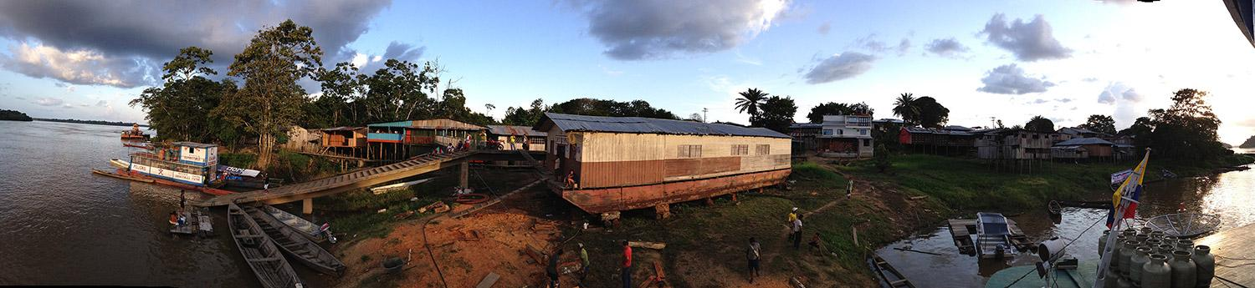
Fuente: Revista Semana.
La cabecera del Río se encuentra en la Cordillera Oriental, a una distancia aproximada de 5,000 km de la desembocadura del río Amazonas, a menos de 100 km de la cuenca Magdalena y casi a 250 km al sur de Bogotá. Los niveles de precipitación media anual en la cuenca media y alta del Río oscilan alrededor de los 3,000 mm, en las estribaciones andinas pueden superar los 5,000 mm.
El Río es el hogar de una gran variedad de peces y reptiles, entre los que se encuentran bagres, anguilas eléctricas, pirañas, tortugas y caimanes. El problema es que desde la cuenca que da origen a este cuerpo de agua, la selva ha sido deforestada para la plantación de cultivos de arroz, maíz, caña de azúcar y coca, además de otras zonas que han sido deforestadas para la siembra de pastos y la ganadería extensiva.

Fuente: Revista Semana.
Este Río se considera como una de las cuencas de cabecera más deforestadas de la Amazonía occidental. Lo anterior, se debe principalmente a factores como la crianza de ganado vacuno, cultivo de hoja de coca, y la minería ilegal.

  - SITUACIÓN ACTUAL
Minería ilegal.
Se ha normalizado en las comunidades indígenas y campesinas el ver embarcaciones haciendo minería ilegal, no solo en el caudal del Río Caquetá, sino también en sus afluentes, por poner un ejemplo en el Río Apuré. Lo que genera una legítima preocupación sobre las enfermedades que pueden estar sufriendo las comunidades indígenas aisladas, quienes ante esto se confinan y tratan de huir del contacto con occidente.
Se habla de cuatro bonanzas de explotación minera ilegal que han ocurrido a lo largo del Río desde 1986 hasta 2016. El relato de Víctor Moreno, coordinador del proyecto Paisajes Amazónicos Sostenibles de la Fundación para la Conservación y el Desarrollo Sostenible – FCDS, en el que recuerda que “hubo épocas en las que las balsas mineras formaban una sola hilera que atravesaba todo el río. Era como ver pueblos flotantes”, plasma la situación expuesta. El mismo Moreno también comenta que “los verdaderos dueños, a los que se les llama “gasteros”, están en ciudades como Cali, Medellín o Bogotá, bien lejos de los daños ambientales”.
La minería que se realiza en el cauce del Río no sólo es ilegal, sino que también viola las leyes y cosmovisión de los pueblos indígenas amazónicos asentados a lo largo de este como lo son los Bora Miraña, Makuna y Uitoto; comunidades protectoras del agua, quienes se consideran son los únicos que pueden autorizar la extracción del oro.
Por otro lado, están las enfermedades a las que están expuestas las comunidades, en especial los indígenas o pueblos ancestrales asentados en el cauce del Río, puntualmente en los sectores afectados por la minería ilegal en la que se utiliza el mercurio para la extracción del oro. Según estudios de la Organización Mundial de la Salud – OMS, “la exposición y consumo de este metal puede ser tóxica, provocar graves trastornos neurológicos y causar alteraciones en fetos y niños en sus primeros años de vida”.
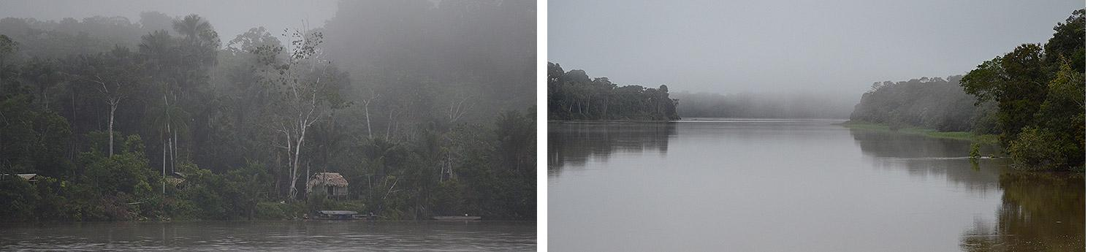
Fuente: Revista Semana.
La contaminación de las fuentes hídricas por mercurio es grave, pero la situación no se puede tomar tan a la ligera, es necesario crear consciencia en que el verdadero peligro de esta contaminación es que el mercurio al llegar a las aguas y entrar en contacto con las bacteria allí presentes se transforma en metilmercurio, que es la forma más tóxica de este elemento, ocasionando una contaminación directa en la cadena alimenticia de los pobladores para quienes su mayor fuente de proteína proviene de la pesca.
En estudios publicados por el Instituto Nacional de Salud – INS, una persona expuesta al mercurio no debería tener más de 15 microgramos por litro del metal en la sangre, pero este mismo Instituto ha comprobado que en la cuenca media del Río Caquetá esos límites ya fueron superados, registrando niveles de hasta 100 microgramos por litro de sangre en algunos pobladores, según estudios realizados por la Secretaría de Salud del departamento de Caquetá en compañía del Ministerio de Justicia y Parques Nacionales Naturales.

  - Deforestación
Antes de los acuerdos de Paz la hoja de coca era lo que hacía principalmente circular la economía del país, pero después de la firma de los acuerdos la economía de la región realizó un giro hacia la ganadería extensiva, destacándose el departamento del Caquetá como uno de los principales productores de quesos y lácteos del país. Cuando los grupos armados ilegales hacían presencia en la zona no permitían la deforestación, ya que la “maraña” era el refugio y la garantía para controlar el territorio, prueba de esto es que durante los primeros años de las negociaciones de Paz en Cuba, Caquetá lideró el listado de departamentos respecto al crecimiento de deforestación. En 2017, se deforestaron 60.373 hectáreas de bosque amazónico, superando en total de áreas deforestadas a departamentos como Chocó (10.046), Meta (36.748), Antioquia (20.592) y Norte de Santander (4.092); concentrando entre Cartagena del Chairá y San Vicente del Caguán el 22% de la deforestación total del país, cifra alarmante si se tiene en cuenta que estos dos territorios no alcanzan a representar el 1% del área total del país.
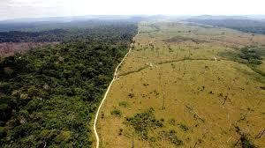
Fuente: Amazonía Soy.
Preocupa que, de cada cinco hectáreas deforestadas en Colombia, una se encuentra en el Caquetá. Según datos del Sistema de Monitoreo de Bosques y Carbono del Ideam, más de la mitad del territorio del país se constituye por bosques, aproximadamente unos 60 millones de hectáreas, de las cuales 40 millones están en la región de la Amazonia, es decir, entre Putumayo, Caquetá, Guainía, Guaviare, Vaupés y Amazonas.
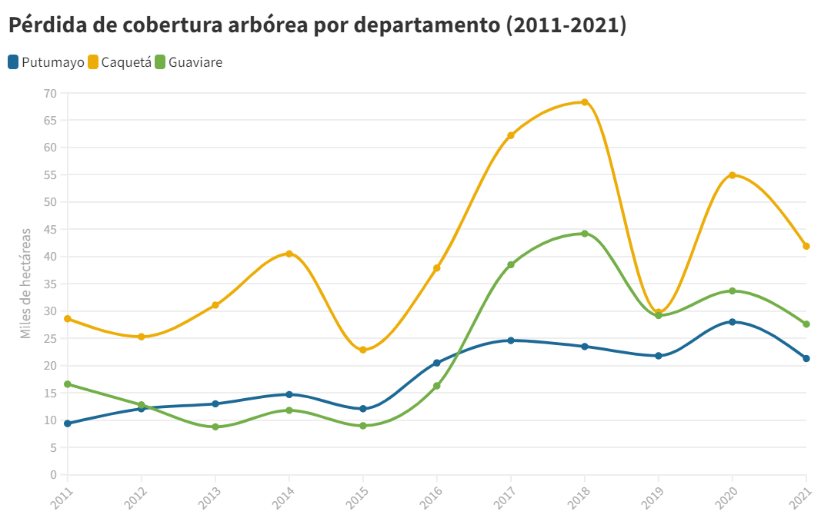
Fuente: Global Forest Watch
Especies como el cedro, el achapo, el tamarindo, el canelo, el perillo y la tara son los árboles que ahora se están sustrayendo por parte de nativos y foráneos que han llegado a la región con motosierras y plata, algunos con el fin de despejar terreno para la ganadería extensiva y otros extraen la madera con fines comerciales. Las implicaciones de esto son efectos directos en el cambio climático ya que la Amazonia compone el mayor bosque húmedo tropical del mundo, además de albergar la mayor cantidad de vida por kilómetro cuadrado del planeta.

  - Objetivos de Desarrollo Sostenible
Los objetivos de desarrollo sostenible que se busca alcanzar, proteger o mejorar con este proyecto son los siguientes:
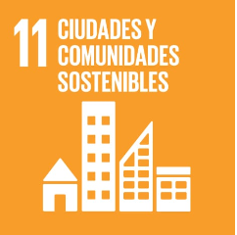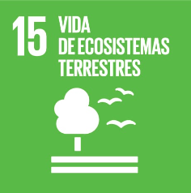

- FUNDAMENTOS NORMATIVOS

  - Disposiciones Constitucionales
La Constitución Política de 1991 incorporó a nuestro ordenamiento jurídico una serie de disposiciones ambientales con el objetivo de otorgarle importancia manifiesta al medio ambiente de cara a su protección y conservación. Entre estas, el artículo 8 que se erige como el pilar fundamental, reconociendo entonces al medio ambiente como un derecho de rango constitucional, prescribiendo lo siguiente:
“Artículo 8. Es obligación del Estado y de las personas proteger las riquezas culturales y naturales de la Nación.”
Se destaca también el artículo 79 que consagra como derecho fundamental el goce de un ambiente sano y, por ende, el deber del Estado de la protección de la diversidad e integridad del ambiente. De igual forma, el artículo 80 establece un mandato al Estado de planificar el manejo y aprovechamiento de los recursos naturales, para garantizar su desarrollo sostenible, conservación, restauración o sustitución, así como el deber de prevención y control de los factores de deterioro ambiental, la imposición de sanciones legales y el exigir la reparación de los daños causados.

  - Jurisprudencia Constitucional
La Corte Constitucional ha construido una línea jurisprudencial respecto de la importancia de la protección conservación del medio ambiente. Entre los primeros pronunciamientos, se rescata la Sentencia T-411 de 1992 en la cual se planteó la problemática ambiental de la siguiente forma:
“la protección al ambiente no es un "amor platónico hacia la madre naturaleza", sino la respuesta a un problema que de seguirse agravando al ritmo presente, acabaría planteando una auténtica cuestión de vida o muerte: la contaminación de los ríos y mares, la progresiva desaparición de la fauna y la flora, la conversión en irrespirable de la atmósfera de muchas grandes ciudades por la polución, la desaparición de la capa de ozono, el efecto invernadero, el ruido, la deforestación, el aumento de la erosión, el uso de productos químicos, los desechos industriales, la lluvia ácida, los melones nucleares, el empobrecimiento de los bancos genéticos del planeta, etc., son cuestiones tan vitales que merecen una decisión firme y unánime de la población mundial. Al fin y al cabo el patrimonio natural de un país, al igual que ocurre con el histórico - artístico, pertenece a las personas que en él viven, pero también a las generaciones venideras, puesto que estamos en la obligación y el desafío de entregar el legado que hemos recibido en condiciones óptimas a nuestros descendientes.” (negrilla propia)
Posteriormente, en Sentencia C-431 de 2000 la Corte enfatizó que la defensa del medio ambiente es un objetivo de principio dentro de la estructura del Estado Social de Derecho. Lo anterior fue reiterado y desarrollado recientemente en Sentencia C-449 de 2015, así:
“...la defensa del medio ambiente sano constituye un objetivo de principio dentro de la actual estructura del Estado social de derecho. Bien jurídico constitucional que presenta una triple dimensión, toda vez que: es un principio que irradia todo el orden jurídico correspondiendo al Estado proteger las riquezas naturales de la Nación; es un derecho constitucional (fundamental y colectivo) exigible por todas las personas a través de diversas vías judiciales; y es una obligación en cabeza de las autoridades, la sociedad y los particulares, al implicar deberes calificados de protección. Además, la Constitución contempla el “saneamiento ambiental” como servicio público y propósito fundamental de la actividad estatal (arts. 49 y 366 superiores)” (negrilla propia)
Por último, el fallo hito en protección ambiental es la Sentencia T-622 de 2016 mediante la cual se resolvió reconocer al río Atrato como sujeto de derechos en búsqueda de su conservación y protección y a partir de una visión ecocéntrica de la naturaleza, según la cual el hombre pertenece a la naturaleza y esta es un ser viviente. La Corte desarrolló su argumentación con base en los derechos bioculturales, el derecho fundamental al agua, el principio de prevención, el principio de precaución y la vulneración a los derechos fundamentales a la vida, salud y medioambiente de las comunidades étnicas, los cuales son de igual aplicación en la problemática que busca resolver el presente Proyecto de Ley.
  - Jurisprudencia de la Corte Suprema de Justicia
Adicional a lo referido anteriormente, es fundamental poner de presente como fundamento normativo de este Proyecto de Ley la Sentencia STC 4360 de 2018 de la Corte Suprema de Justicia. En esta Sentencia el alto tribunal, con base en la jurisprudencia constitucional ya referida, reconoce a la Amazonia colombiana como entidad sujeto de derechos, titular de la protección, de la conservación, mantenimiento y restauración a cargo del Estado y las entidades territoriales que la integran.
Con tal fin, ordena a diversas entidades del Estado colombiano a actuar para evitar la degradación y que asuman la responsabilidad respecto a la protección y conservación de la Amazonia mediante acciones en concreto como la formulación de un Plan de Acción de Corto, Mediano y Largo Plazo que contrarreste la deforestación en este ecosistema, así como la construcción del Pacto Intergeneracional por la Vida del Amazonas Colombiano - PIVAC, entre otros.

- CONFLICTOS DE INTERÉS

De conformidad con lo establecido en el artículo 3 de la Ley 2003 de 2019, modificatorio del artículo 291 de la Ley 5 de 1992, por medio del cual se le ordena a los autores de una iniciativa legislativa presentar en la exposición de motivos un acápite que describa los eventos que podrían generar un conflicto de interés de cara a su discusión y votación, me permito realizar las siguientes consideraciones:
Los elementos del régimen de conflicto de intereses desarrollados por la jurisprudencia del Consejo de Estado fueron recogidos por la Corte Constitucional en Sentencia C-302 de 2021 de la siguiente manera:
(…) son entonces varios los elementos que, de conformidad con la jurisprudencia del Consejo de Estado, caracterizan la institución del conflicto de intereses: i) es una excepción a la inmunidad de los congresistas (artículo 185 de la CP); ii) es un concepto jurídico indeterminado que, en principio, impide establecer reglas generales aplicables a todos los casos; iii) aquel surge cuando el congresista o sus parientes, en los grados señalados en la ley, tienen un interés particular, actual y directo en un asunto puesto a su consideración, el cual, por esta misma razón, es antagónico al interés general que debe buscar y preservar la investidura del cargo; y iv) si el congresista está inmerso en un conflicto de intereses, deberá declararse impedido, con el fin de cumplir con el mandato constitucional contenido en el artículo 182 de la Carta”.
Así mismo, es importante recordar los distintos tipos de beneficios que pueden configurar un conflicto de interés, dispuestos en el artículo 1 de la Ley 2003 de 2019, modificatorio del artículo 286 de la Ley 5 de 1992:
- Beneficio particular: aquel que otorga un privilegio o genera ganancias o crea indemnizaciones económicas o elimina obligaciones a favor del congresista de las que no gozan el resto de los ciudadanos. Modifique normas que afecten investigaciones penales, disciplinarias, fiscales o administrativas a las que se encuentre formalmente vinculado.
- Beneficio actual: aquel que efectivamente se configura en las circunstancias presentes y existentes al momento en el que el congresista participa de la decisión.
- Beneficio directo: aquel que se produzca de forma específica respecto del congresista, de su cónyuge, compañero o compañera permanente, o parientes dentro del segundo grado de consanguinidad, segundo de afinidad o primero civil.
Adicionalmente a lo descrito, se debe resaltar que el interés ha de ser particular y no general, dado que si fuera el último caso los congresistas siempre se encontrarán en situación de conflicto, así lo describe el Consejo de Estado:
“En tratándose de conflicto de intereses, el interés “particular” cobra relevancia, entonces, no porque el congresista pueda eventualmente beneficiarse de una ley expedida para la generalidad de la sociedad, sino porque dicho proyecto le significa al congresista un beneficio especial, no disponible para los colombianos que en abstracto se encuentren en las hipótesis de la ley, configurándose así una situación de desigualdad que ostensiblemente favorece al legislador."
En virtud de lo anterior, se considera que la discusión y aprobación del presente no presentaría conflictos de interés en razón de beneficios particulares, actuales y/o directos a los Congresistas conforme a lo dispuesto en la norma dado que se trata de un Proyecto de Ley con efectos jurídicos generales y abstractos por medio de la cual se pretenden medidas para la protección y conservación del Río Caquetá.
No obstante, es importante aclarar que la descripción realizada en este acápite sobre la no configuración de conflictos a lo largo del trámite del presente Proyecto de Ley, conforme a lo dispuesto en la Ley 5a de 1992 y su modificación, no exime a los Congresistas de identificar causales de conflicto de interés.

- IMPACTO FISCAL

Dando cumplimiento al artículo 7 de la Ley 819 de 2003 “Análisis del impacto fiscal de las normas”. Debemos señalar que, los gastos que se generen de la presente iniciativa legislativa se deben entender como incluidos en los presupuestos y en el Plan Operativo Anual de Inversión al cual haya lugar.
Así las cosas, posterior a la promulgación del presente proyecto de Ley, el Gobierno Nacional deberá promover y realizar acciones tendientes a su ejercicio y cumplimiento, lo anterior con observancia de la regla y el marco fiscales de mediano plazo.
De conformidad con lo anterior, resulta importante citar un pronunciamiento de la Corte Constitucional acerca del tema, el cual quedó plasmado en la Sentencia C-490 del año 2011, en la cual señala a renglón seguido.
“El mandato de adecuación entre la justificación de los proyectos de ley y la planeación de la política económica, empero, no puede comprenderse como un requisito de trámite para la aprobación de las iniciativas legislativas, cuyo cumplimiento recaiga exclusivamente en el Congreso. Ello en tanto (i) el Congreso carece de las instancias de evaluación técnica para determinar el impacto fiscal de cada proyecto, la determinación de las fuentes adicionales de financiación y la compatibilidad con el marco fiscal de mediano plazo; y (ii) aceptar una interpretación de esta naturaleza constituiría una carga irrazonable para el Legislador y otorgaría un poder correlativo de veto al Ejecutivo, a través del Ministerio de Hacienda, respecto de la competencia del Congreso para hacer las leyes. Un poder de este carácter, que involucra una barrera en la función constitucional de producción normativa, se muestra incompatible con el balance entre los poderes públicos y el principio democrático”. (Negrillas fuera de texto).
En el mismo sentido resulta importante citar el pronunciamiento de la Corte Constitucional en la Sentencia C-502/2007, en el cual se puntualizó que el impacto fiscal de las normas no puede convertirse en una barrera, para que las corporaciones públicas (Congreso, asambleas y concejos) ejerzan su función legislativa y normativa:
“En la realidad, aceptar que las condiciones establecidas en el artículo 7° de la Ley 819 de 2003 constituyen un requisito de trámite que le incumbe cumplir única y exclusivamente al Congreso reduce desproporcionadamente la capacidad de iniciativa legislativa que reside en el Congreso de la República, con lo cual se vulnera el principio de separación de las Ramas del Poder Público, en la medida en que se lesiona seriamente la autonomía del Legislativo.
Precisamente, los obstáculos casi insuperables que se generarían para la actividad legislativa del Congreso de la República conducirán a concederle una forma de poder de veto al Ministerio de Hacienda sobre las iniciativas de ley en el Parlamento”.
De conformidad con lo anterior, y como lo ha resaltado la Corte Constitucional, el análisis del impacto fiscal de las iniciativas parlamentarias que se presenten no puede ser una barrera para establecer disposiciones normativas que requieran gastos fiscales. Mencionando además que si bien compete a los congresistas y a ambas cámaras del Congreso de la República la inexorable responsabilidad de estimar y tomar en cuenta el esfuerzo fiscal que el proyecto bajo estudio puede ocasionarle al erario, es claro que es el Gobierno Nacional a través del Ministerio de Hacienda, el que dispone de los elementos técnicos necesarios para valorar correctamente ese impacto, y a partir de ello, llegado el caso, demostrar a los miembros de la Rama Legislativa la inviabilidad financiera del proyecto de Ley que en su momento se estudie, en este caso el que nos ocupa.
Con base en lo expuesto anteriormente, pongo a disposición de la Honorable Cámara de Representantes, la discusión y aprobación del presente Proyecto de Ley.

- REFERENCIAS

https://www.fundacionaquae.org/wiki/rio-caqueta/
https://caqueta.travel/es/hidrografica/rio-caqueta
https://aguasamazonicas.org/cuencas/cuencas-principales/caqueta-japura
https://especiales.semana.com/especiales/rio-caqueta-frontera-olvido/index.html
https://www.corpoamazonia.gov.co/index.php/noticias/259-los-rios-mas-largos-del-mundo-y-de-colombia-transcurren-en-el-area-de-jurisdiccion-de-corpoamazonia
https://es.mongabay.com/2021/07/mineria-ilegal-en-el-rio-caqueta-continua-el-peligro-para-los-indigenas-amazonicos-de-colombia/
https://especiales.semana.com/deforestacion/caqueta.html
https://rutasdelconflicto.com/notas/alternativas-comunitarias-el-arco-la-deforestacion-putumayo-caqueta-guaviare

Corte Constitucional. Sentencia T-411 del 17 de noviembre de 1992, M.P. Alejandro Martínez Caballero.
Corte Constitucional. Sentencia C-449 del 16 de julio de 2015, M.P. Jorge Iván Palacio Palacio. Reiterada en el fallo C-389 de 2016.
Corte Constitucional. Sentencia C-302 del 9 de septiembre de 2021, M.S. Cristina Pardo Schlesinger.
Consejo de Estado, Sala de Consulta y Servicio Civil. Sentencia del 21 de octubre de 2010, C.P. Augusto Hernández Becerra, radicado 11001-03-06-000-2010-00112-00(2042).

